

Android数据存储文档
工具文档，可能存在未发现缺陷，请谨慎使用----Biligle

Android数据存储文档

<一>概要
SharedPreferences存储数据，SQLite数据库存储数据，文件存储数据，ContentProvider存储数据，网络存储数据，五种方式。

<二>介绍和使用

1、SharedPreferences存储数据
保存少量的数据，且这些数据的格式非常简单：字符串型、基本类型的值，也可称为偏好存储。
分为两种情形：一般偏好，实体偏好。

1-1、一般偏好：存储键值对儿（SimplePrefsUtil）
使用方法如图：
存储：
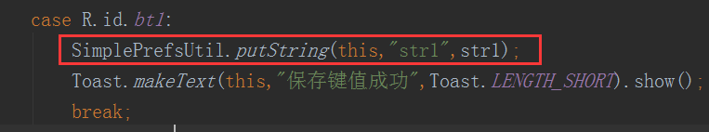

取出：

2-2、实体偏好：实体（ModlePrefsUtil）
使用方法如图：
存储：
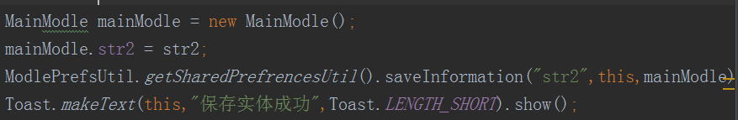

取出：

2、SQLite数据库存储数据
SQLite是轻量级嵌入式数据库引擎，它支持 SQL 语言，并且只利用很少的内存就有很好的性能。
我封装的创建库表的工具，只能存储String类型，如有特殊需要，那么只能先以String类型存入，再取出，然后转换类型。
使用方法如图：
创建库表：（DBHelper）
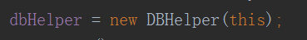

存储：
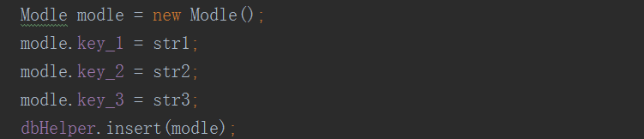

取出：
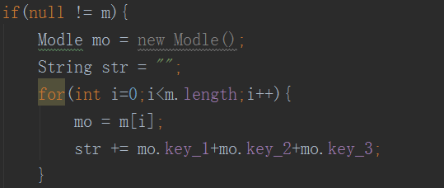

3、文件存储数据
Context提供了两个方法来打开数据文件里的文件IO流，FileInputStream = this.openFileInput(String name)
FileOutputStream = this.openFileOutput(String name , int mode)
这个就是以文件流写入和读取的过程

3-1、简单文件流（SimpleFileUtil）
使用方法如图
存储：

取出：
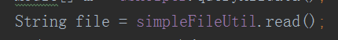

3-2、SD卡文件流（SDCardFileUtil）
注：记得添加权限
<!--在SDCard中创建与删除文件权限 -->
<uses-permission android:name="android.permission.MOUNT_UNMOUNT_FILESYSTEMS"/>
<!-- 往SDCard写入数据权限 -->
<uses-permission android:name="android.permission.WRITE_EXTERNAL_STORAGE"/>
<!-- 从SDCard读取数据权限 -->
<uses-permission android:name="android.permission.READ_EXTERNAL_STORAGE"/>

使用方法如图：
存储：
取出：

3-3、SD卡图片存储流（SDCardBitmapUtil）
使用方法如图：
存储：
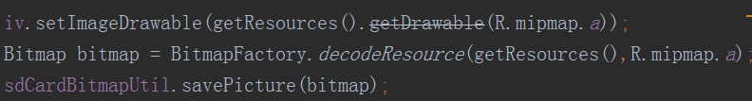
取出：

